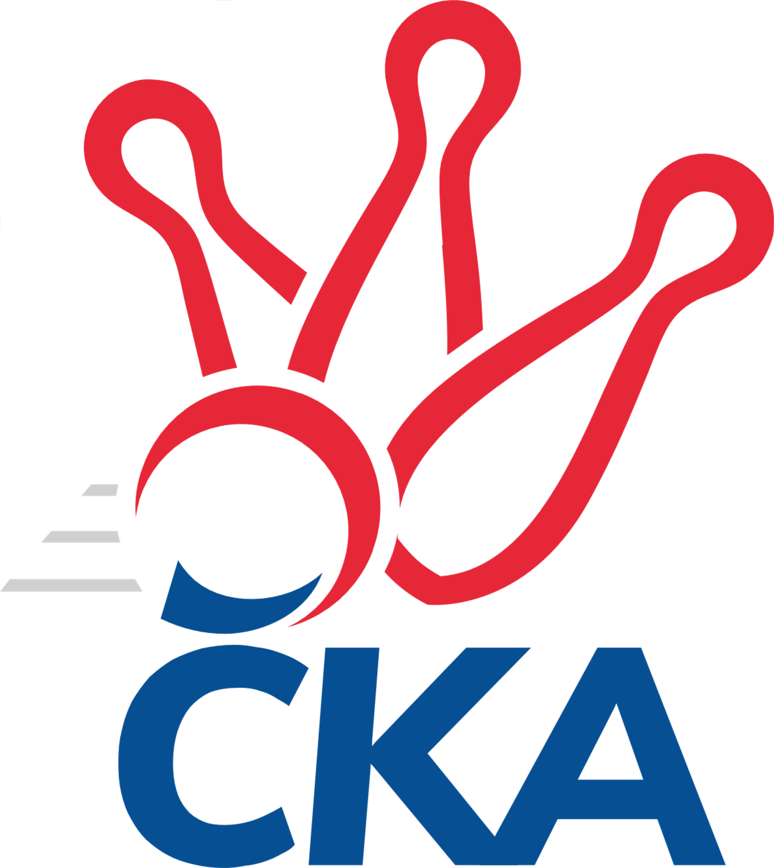
1. KUŽELKÁŘSKÁ LIGA DOROSTU

Č. 13

Ročník 2019/2020 16.2.2020

Nejlepšího výkonu v tomto kole: 1635 dosáhlo družstvo: Kuželky Jiskra Hazlov

1.KLD A 2019/2020
Výsledky 13. kola

Souhrnný přehled výsledků:
TJ Sokol Duchcov - KK Jiří Poděbrady 0:2 1571:1616 16.2.
Kuželky Holýšov - Kuželky Jiskra Hazlov 0:2 1550:1635 16.2.
SK Žižkov Praha - KK Kosmonosy 0:2 1564:1564 16.2.
Tabulka družstev:
1. Kuželky Jiskra Hazlov 11 9 0 2 18 : 4 1598 18
2. SKK Rokycany 11 8 0 3 16 : 6 1607 16
3. KK Kosmonosy 11 8 0 3 16 : 6 1593 16
4. KK Jiří Poděbrady 11 6 0 5 12 : 10 1613 12
5. Kuželky Holýšov 11 5 0 6 10 : 12 1610 10
6. TJ Sokol Duchcov 11 2 0 9 4 : 18 1532 4
7. SK Žižkov Praha 12 1 0 11 2 : 22 1501 2

Nejlepší šestka kola - absolutně |  |  |  |  | Nejlepší šestka kola - dle průměru kuželen
Počet | Jméno | Název týmu | Výkon |  | Počet | Jméno | Název týmu | Průměr (%) | Výkon
1x | Filip Střeska | Hazlov | 563 |  | 1x | Filip Střeska | Hazlov | 109.27 | 563
1x | Tomáš Herman | Žižkov | 555 |  | 1x | Tomáš Herman | Žižkov | 108.89 | 555
8x | Jiří Tichý | Poděbrady | 553 |  | 5x | Nikola Sobíšková | Kosmonosy | 107.9 | 550
4x | Nikola Sobíšková | Kosmonosy | 550 |  | 5x | Tereza Bendová | Kosmonosy | 106.73 | 544
5x | Tereza Bendová | Kosmonosy | 544 |  | 8x | Jiří Tichý | Poděbrady | 105.74 | 553
6x | Jan Ransdorf | Duchcov | 543 |  | 3x | Jiří Benda ml. | KK Holýšov | 105 | 541

Podrobné výsledky kola:

TJ Sokol Duchcov 1571 0:2 1616 KK Jiří Poděbrady
Monika Radová 145 135 128 113 521 553 152 127 142 132 Jiří Tichý
Nela Šuterová 141 123 128 115 507 528 138 135 121 134 Jiří Šafránek
Jan Ransdorf 136 126 120 161 543 535 126 141 128 140 Adam Janda
Tadeáš Zeman 106 123 125 121 475 498 129 123 124 122 Ondřej Šafránek
rozhodčí: Vlasta Endrštová

Nejlepší výkon utkání: 553 - Jiří Tichý
Kuželky Holýšov 1550 0:2 1635 Kuželky Jiskra Hazlov
Martin Šlajer 145 107 117 140 509 563 152 118 146 147 Filip Střeska
Matěj Chlubna 116 110 139 135 500 485 124 131 126 104 Milan Fanta
Jiří Benda ml. 138 134 133 136 541 532 157 113 141 121 Dominik Wittwar
Viktor Šlajer 124 110 132 132 498 540 142 115 152 131 David Repčík
rozhodčí: Jiří Šlajer

Nejlepší výkon utkání: 563 - Filip Střeska
SK Žižkov Praha 1564 0:2 1564 KK Kosmonosy
Tomáš Herman 133 142 155 125 555 550 143 142 143 122 Nikola Sobíšková
Jan Klégr 123 115 110 111 459 464 114 97 141 112 Tereza Nováková
Jakub Vojáček 113 143 127 140 523 544 133 136 139 136 Tereza Bendová
Jan Neckář ml. 135 98 123 130 486 470 101 119 119 131 Lucie Dlouhá
rozhodčí: Kellner Tomáš

Nejlepší výkon utkání: 555 - Tomáš Herman

Pořadí jednotlivců:
jméno hráče družstvo celkem plné dorážka chyby poměr kuž. Maximum

1. Jiří Tichý KK Jiří Poděbrady 562.03 367.1 194.9 2.9 7/7 (607)
2. Tereza Bendová KK Kosmonosy 555.97 367.6 188.4 6.0 6/6 (610)
3. David Repčík Kuželky Jiskra Hazlov 544.20 374.0 170.2 6.1 7/7 (575)
4. Vojtěch Havlík SKK Rokycany 543.92 368.5 175.4 5.0 6/6 (573)
5. Michael Martínek Kuželky Holýšov 541.52 366.8 174.7 4.9 5/6 (595)
6. Martin Šlajer Kuželky Holýšov 532.86 362.6 170.3 10.1 6/6 (567)
7. Veronika Horková SKK Rokycany 531.89 361.0 170.9 5.1 6/6 (566)
8. Jiří Šafránek KK Jiří Poděbrady 531.51 352.9 178.6 6.1 7/7 (613)
9. Nikola Sobíšková KK Kosmonosy 529.37 361.5 167.8 5.6 6/6 (568)
10. Dominik Černý SKK Rokycany 524.97 363.3 161.7 8.5 6/6 (595)
11. Jan Ransdorf TJ Sokol Duchcov 523.80 359.2 164.6 7.1 6/7 (575)
12. Viktor Šlajer Kuželky Holýšov 522.47 358.3 164.2 9.9 5/6 (542)
13. Dominik Wittwar Kuželky Jiskra Hazlov 520.89 362.3 158.6 10.5 7/7 (568)
14. Milan Fanta Kuželky Jiskra Hazlov 520.82 346.6 174.2 7.6 7/7 (568)
15. Adam Janda KK Jiří Poděbrady 520.71 359.3 161.5 7.7 7/7 (553)
16. Julija Chernetska SKK Rokycany 514.00 348.2 165.8 9.8 5/6 (542)
17. Jakub Vojáček SK Žižkov Praha 512.10 345.7 166.4 8.7 7/7 (559)
18. Tadeáš Zeman TJ Sokol Duchcov 506.09 351.6 154.5 7.8 7/7 (556)
19. Tereza Nováková KK Kosmonosy 504.58 347.9 156.7 8.8 6/6 (543)
20. Jan Klégr SK Žižkov Praha 503.75 349.6 154.2 11.3 5/7 (546)
21. David Horák TJ Sokol Duchcov 499.80 342.2 157.6 10.6 5/7 (531)
22. Matěj Chlubna Kuželky Holýšov 496.44 354.3 142.1 13.3 6/6 (548)
23. Nela Šuterová TJ Sokol Duchcov 495.50 340.4 155.1 10.8 6/7 (515)
24. Filip Střeska Kuželky Jiskra Hazlov 489.71 346.3 143.4 13.0 7/7 (563)
25. Lucie Dlouhá KK Kosmonosy 484.68 337.1 147.6 9.0 5/6 (531)
26. Tomáš Herman SK Žižkov Praha 483.12 341.0 142.1 13.4 7/7 (555)
27. Jan Neckář ml. SK Žižkov Praha 474.17 333.6 140.5 13.7 7/7 (514)
28. Ondřej Šafránek KK Jiří Poděbrady 467.82 331.6 136.2 16.3 7/7 (505)
29. Monika Radová TJ Sokol Duchcov 465.44 338.8 126.6 15.5 5/7 (521)
Michaela Provazníková SKK Rokycany 569.33 372.0 197.3 2.3 1/6 (594)
Jiří Benda ml. Kuželky Holýšov 549.83 360.7 189.2 3.8 3/6 (564)
Kateřina Majerová SK Žižkov Praha 486.00 344.0 142.0 14.0 1/7 (486)
Lada Tichá KK Jiří Poděbrady 483.00 322.0 161.0 5.0 1/7 (483)
Adéla Molnarová KK Kosmonosy 480.50 325.0 155.5 10.5 1/6 (500)
Adam Vaněček SK Žižkov Praha 459.50 335.5 124.0 19.0 2/7 (479)
Pavel Rákos SK Žižkov Praha 350.00 268.0 82.0 26.0 1/7 (350)
Sportovně technické informace:

Starty náhradníků:
registrační číslo jméno a příjmení datum startu družstvo číslo startu
25076 Jiří Benda 16.02.2020 Kuželky Holýšov 2x
Hráči dopsaní na soupisku:
registrační číslo jméno a příjmení datum startu družstvo

Program dalšího kola:
14. kolo
23.2.2020 ne 10:00 TJ Sokol Duchcov - KK Kosmonosy
23.2.2020 ne 10:00 KK Jiří Poděbrady - Kuželky Holýšov
23.2.2020 ne 10:00 Kuželky Jiskra Hazlov - SKK Rokycany

